INDICAÇÃO Nº /2019

ELIANE ALVES, vereadora do Município de Salgueiro, no uso de suas atribuições asseguradas por Lei, notadamente os dispositivos do Regimento Interno, através do presente instrumento, indica à Presidência desta Casa Legislativa, que submeta à apreciação do Plenário, e após sua aprovação seja encaminhada ao Chefe do Poder Executivo Municipal e a quem de direito.

- Para que realize limpeza geral no Residencial Mandacaru, localizado no Bairro Novo Salgueiro.

JUSTIFICATIVA:
Munícipes procuraram esta vereadora cobrando providências no sentido de proceder à limpeza e capinação geral em torno de toda extensão do Residencial Mandacaru, localizado no Bairro Novo Salgueiro, pois as vias encontram-se tomadas por muito mato e acúmulo de lixo, podendo se tornar um criadouro de insetos e animais peçonhentos (escorpiões, cobras, ratos e baratas), além dos mosquitos transmissores e do Aedes aegypti (mosquito do dengue).
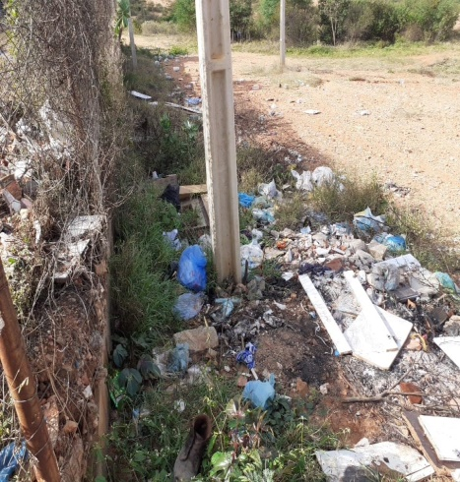
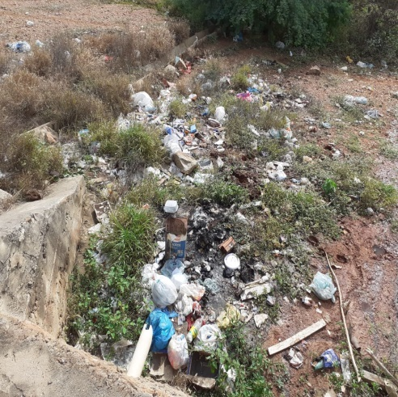
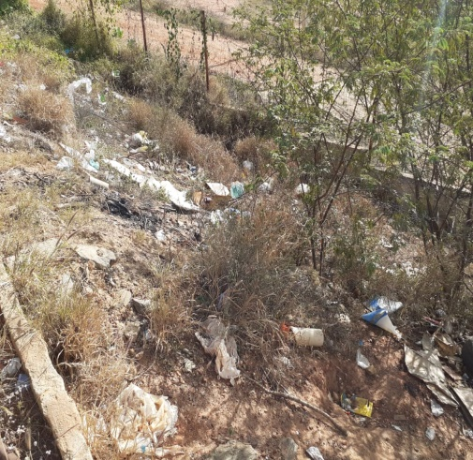

Nosso pedido visa também fazer cumprir a função propositora e fiscalizadora da Vereadora, assegurado pelo Regimento Interno desta Casa de Leis e pela Lei Orgânica Municipal, bem como, tendo em vista que é de suma importância para atender as solicitações dos munícipes.

Gabinete da Vereadora, 12 de agosto de 2019.

Eliane Alves
Vereadora

